Ed Borel d.o.o.

http://www.edborel.hr/

Fiskalizacija 2.0

Priprema za ljekarničku ustanovu

Verzija 1.0

27.10.2025.

Sažetak
Ovaj dokument sadrži pripremu za fiskalizaciju 2.0 za ljekarničku ustanovu.
Dokument je napisan u najboljoj namjeri, ali s obzirom da se radi o sustavu FINA-e, molimo vas da su svakom slučaju vi napravite finalnu provjeru direktno s FINA-om, a u slučaju da pronađete nelogičnosti ili vam nešto nije dovoljno jasno povratno nam se javite.
U slučaju bilokakvih nejasnoća ili poteškoća, molimo vas pošaljite e-mail na podrska@edborel.hr.
Za hitne slučaje možete nas kontaktirati na 01/2406-083
Ukoliko se radi o pozivu izvan radnog vremena, ostavite poruku nakon koje će se netko povratno javiti.
Upute za rad kao i učestala pitanja i odgovori nalaze se na internet stranicama www.edborel.hr pod EskulapWin -> Pitanja i odgovori.
Internet stranica dostupna je i direktno kroz program odabirom opcije Pomoć - „Novosti“ na kojima su prikazane i najnovije obavijesti vezane za rad programa

Fiskalizacija 2.0

Opće informacije
Ovaj dokument predstavlja detaljniju uputu o predradnjama koje je potrebno učiniti kako bi se spremno dočekala nadolazeća Fiskalizacija 2.0. Primjeri u ovoj uputi su napravljeni u najboljoj namjeri, ali s obzirom da se radi o sustavu FINA-e, molimo vas da su svakom slučaju vi napravite finalnu provjeru direktno s FINA-om, a u slučaju da pronađete nelogičnosti ili vam nešto nije dovoljno jasno povratno nam se javite.
Fiskalizacija 2.0. uvodi obvezu da se od 1.1.2026. ispostavljaju B2B (business to business) e-računi između firmi koje su registrirane u Republici Hrvatskoj. Firme e-račune međusobno šalju koristeći certificirane informacijske posrednike koji se brinu da se e-računi ispravno prenesu između firme/poslovne jedinice koje račun šalje te firme/poslovne jedinice koja račun zaprima.
Programi EskulapWin i GeneralLedger u postupku su integracije sa FINA-om kao certificiranim informacijskim posrednikom i od 1.1.2026. bit će omogućeno korištenje e-računa ISKLJUČIVO putem FINA-e. Htjeli bismo napomenuti da se ovdje ne radi o odluci u kojoj Ed Borel d.o.o favorizira FINA-u u odnosu na druge informacijske posrednike, već svaki informacijski posrednik ima vlastito sučelje za integraciju koje je potrebno implementirati i integrirati, a zbog kratkog vremenskog roka to nije bilo moguće odraditi prema svim informacijskim posrednicima.
Proces pripreme bit će posebno podijeljen za ljekarne koje nisu dio ljekarničke ustanove i za ustanove s više ljekarničkih jedinica, a ovaj dokument odnosi se isključivo na ustanove s više ljekarničkih jedinica
Proces za ustanove s više ljekarničkih jedinica
- Izbor informacijskog posrednika -> FINA
  - Ugovaranje informacijskog posrednika
    - Pristupnica za registraciju poslovnog subjekta s poslovnim jedinicama na servis FINA e-Račun za poslovne subjekte
    - zahtjev za izdavanjem aplikacijskog certifikata za FINA e-Račun i e-Račun za državu
      - MODEL A - Izdavanje 1 certifikata za sve poslovne jedinice (ljekarne + knjigovodstvo)
      - MODEL B - Izdavanje zasebnog certifikata za svaku poslovnu jedinicu (ljekarnu + knjigovodstvo)
    - pristupnica za internetski servis e-Račun za poslovne subjekte
      - MODEL A - Ovlaštenje 1 certifikata za sve poslovne jedinice (ljekarne + knjigovodstvo)
      - MODEL B - Ovlaštenje 1 certifikata za 1 poslovnu jedinicu (ljekarnu)
  - FINA inicira ovlaštenje
  - Potvrda ovlaštenje u FiskAplikaciji
- Klasifikacija proizvoda po djelatnostima (KPD)

Izbor informacijskog posrednika – FINA
Ugovaranje je moguće obaviti putem interneta, a više informacija moguće je pronaći na:
Ugovaranje usluge za korisnike koji nemaju Finin aplikacijski certifikat - Fina
Ugovaranje usluge za korisnike koji imaju Finin aplikacijski certifikat - Fina
Vodiči za ugovaranje paketa Fina e-Račun PLUS - Fina

Ono što svakako preporučamo je da u sklopu usluge e-Račun ugovorite i arhiviranje ulaznih i izlaznih računa jer navedeno spada u zakonsku obavezu.
- Pristupnica za registraciju poslovnog subjekta s poslovnim jedinicama na servis FINA e-Račun za poslovne subjekte
Prilikom ugovaranja informacijskog posrednika, potrebno je registrirati poslovni subjekt sa poslovnim jedinicama kako bi se mogli razlikovati zaprimljeni i poslani računi ovisno o poslovnoj jedinici (ljekarni). Osim toga, izrazito savjetujemo da koristite i posebnu poslovnu jedinicu za knjigovodstvo u koju ćete moći zaprimati račune koje se odnose za ustanovu, a ne na pojedinu poslovnu jedinicu.
Primjer pristupnice:
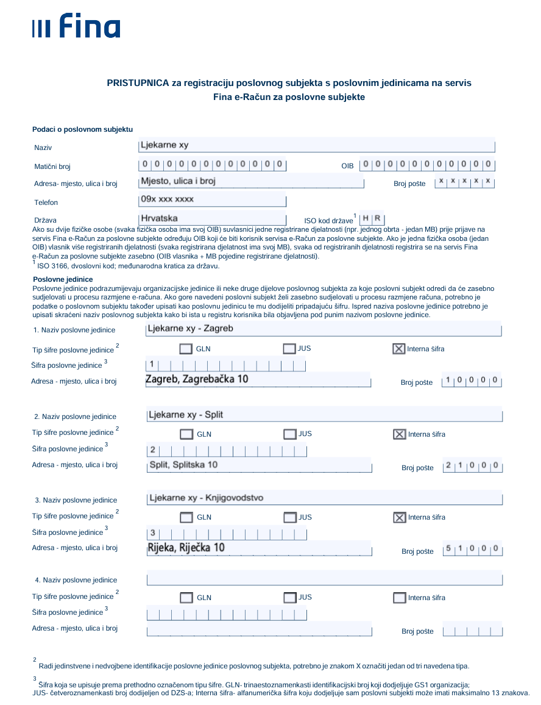
Slika 3. - primjer pristupnice za registraciju poslovnog subjekta s poslovnim jedinicama
Originalnoj pristupnici možete pristupiti na sljedećem linku:
PRISTUPNICA za registraciju poslovnog subjekta s poslovnim jedinicama na servis e-Račun za poslovne subjekte
Za ustanove s više ljekarničkih jedinica postoje dva modela koja se nude za izdavanje certifikata
Model A - Više poslovnih jedinica koristi jedan certifikat koji ima pravo pristupa slanja i primanja računa svih poslovnih jedinica.
U ovom modelu sve poslovne jedinice koriste isti certifikat. Kroz program EskulapWin bit će moguće slati i zaprimati isključivo račune za poslovnu jedinicu u kojoj se program koristi. U programu GeneralLedger postojat će se filtriranje računa po poslovnoj jedinici, ali tehnički gledano, certifikat ima prava pristupa svim jedinicama. Ovaj model sukladan je modelu koji se trenutno koristi u Fiskalizaciji u maloprodaji gdje jedna ustanova koristi jedan certifikat za fiskalizaciju.
Model B - Svaka poslovna jedinica koristi svoj certifikat
U ovom modelu za svaku poslovnu jedinicu dodjeljuje se poseban certifikat. Svakom certifikatu dodjeljuju se posebna prava za pristup. Posljedično potrebno je podnijeti zahtjev za izdavanje aplikacijskog certifikata (https://rdc.fina.hr/obrasci/ZahtjevAplikacijskieIDASeRacun.pdf) za svaku od poslovnih jedinica te popuniti Pristupnicu za internetski servis Fina e-Račun za poslovne subjekte (PRISTUPNICA za internetski servis e-Račun za poslovne subjekte) za svaku od poslovnih jedinica.

MODEL A - Više poslovnih jedinica koristi jedan certifikat
2a. Zahtjev za izdavanjem aplikacijskog certifikata za FINA e-Račun i e-Račun za državu
Potrebno je popuniti Zahtjev za izdavanjem aplikacijskog certifikata za Fina e-Račun i e-Račun za državu
Prilikom popunjavanja pristupnice pod naziv aplikacije potrebno je staviti e-racun-edborel kao što je prikazano u primjeru ispod.

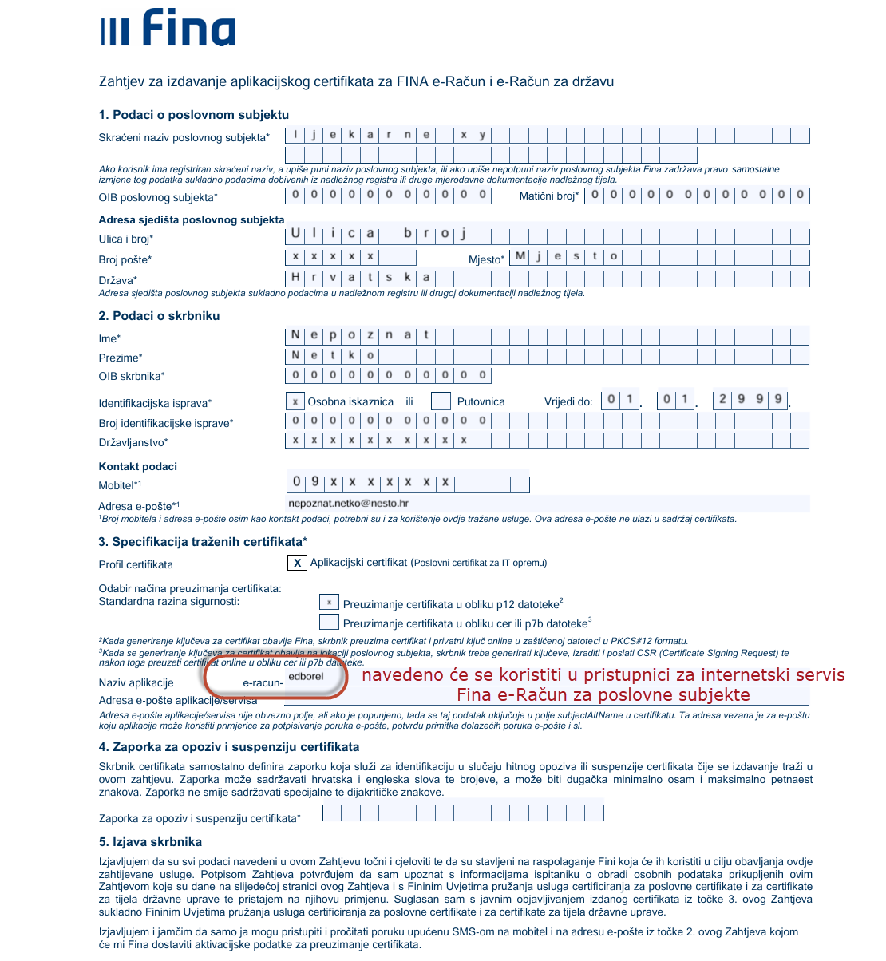
Naziv aplikacije koristit će se u idućoj pristupnici stoga ga je bitno zapamtiti/zapisati.
Navedeni zahtjev moguće je preuzeti na sljedećem linku:
https://rdc.fina.hr/obrasci/ZahtjevAplikacijskieIDASeRacun.pdf

3a. Pristupnica za internetski servis e-Račun za poslovne subjekte
Nakon zahtjeva, potrebno je ispuniti pristupnicu za internetski servis Fina e-Račun za poslovne subjekte. Bitno je da se prilikom popunjavanja pristupnice, naziv aplikacije podudara s nazivom aplikacije navedenim u Zahtjevu za izdavanjem aplikacijskog certifikata za Fina e-Račun i e-Račun za državu
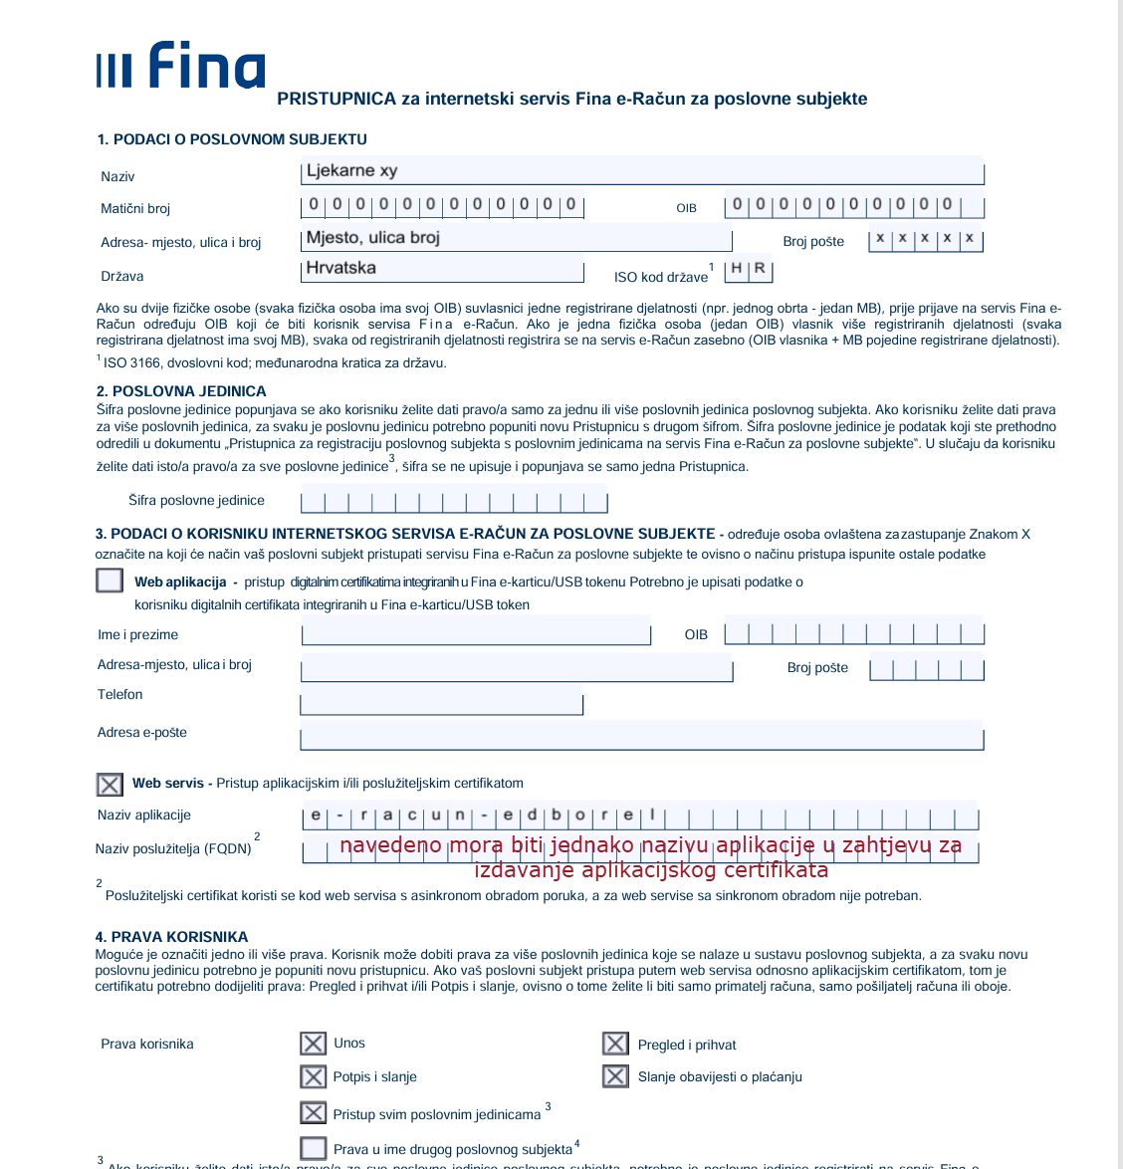
Slika 2. - primjer pristupnice za internetski servis Fina e-Račun
Pristupnicu možete preuzeti na sljedećem linku:
PRISTUPNICA za internetski servis e-Račun za poslovne subjekte

MODEL B - Svaka poslovna jedinica koristi svoj certifikat
2b. Zahtjev za izdavanjem zasebnog aplikacijskog certifikata za FINA e-Račun i e-Račun za državu za svaku pojedinu poslovnu jedinicu
Ispod se nalazi primjer popunjavanja zahtjeva i pristupnice za ljekarne xy - Zagreb (poslovna jedinica 1).

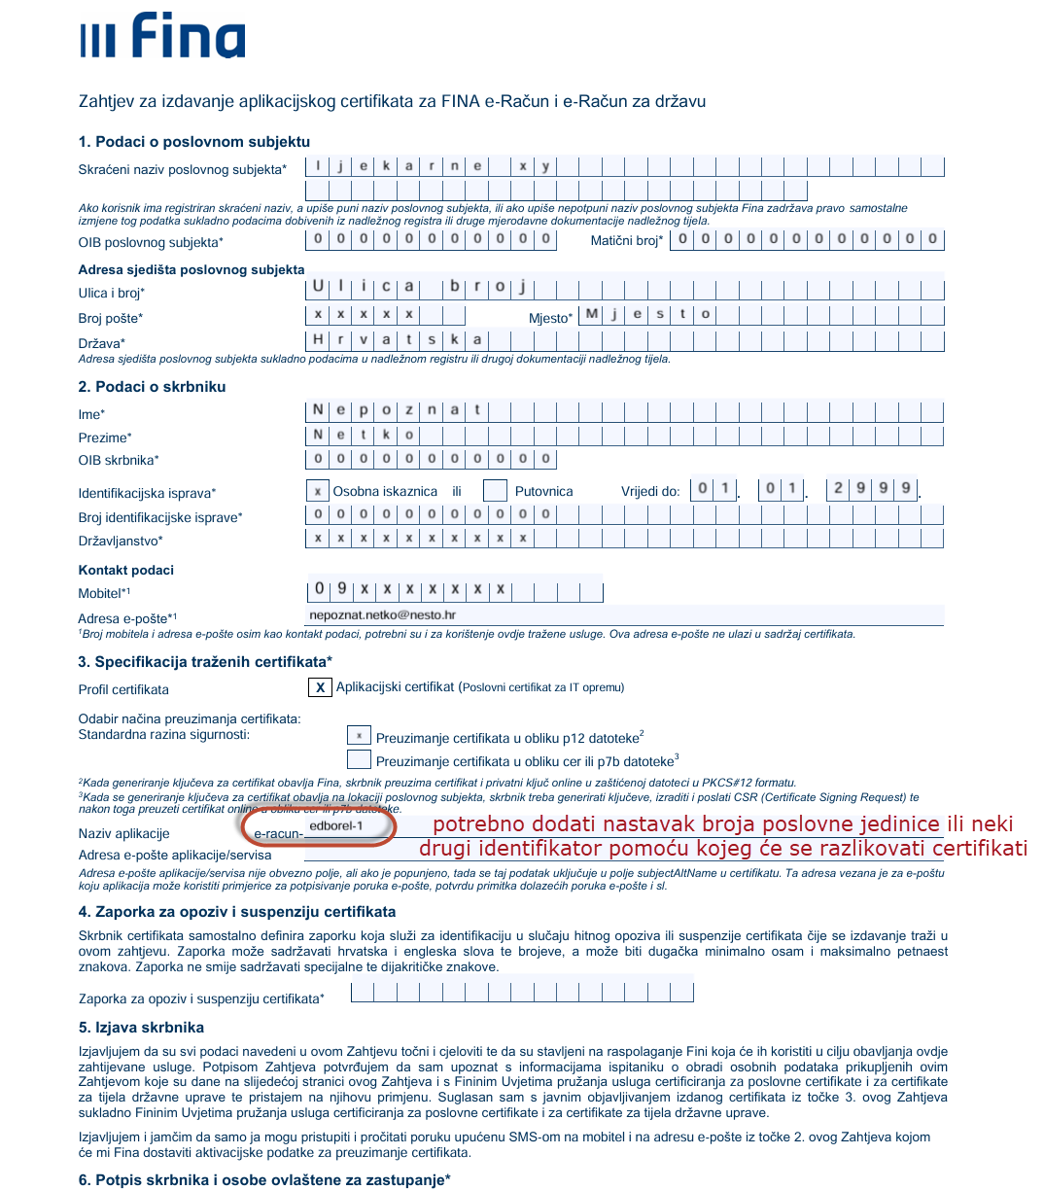

3b. Pristupnica za internetski servis e-Račun za poslovne subjekte (zasebna za svaki certifikat!)
Nakon zahtjeva, potrebno je ispuniti pristupnicu za internetski servis Fina e-Račun za poslovne subjekte. Bitno je da se prilikom popunjavanja pristupnice, naziv aplikacije podudara s nazivom aplikacije navedenim u Zahtjevu za izdavanjem aplikacijskog certifikata za Fina e-Račun i e-Račun za državu. Pristupnicu je potrebno napraviti za svaki certifikat koji je izdan u koraku 2b.
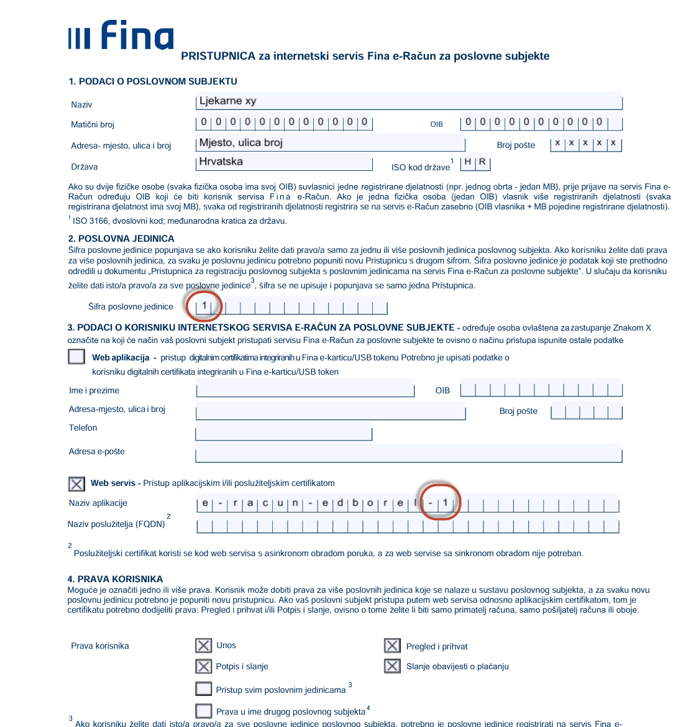

Navedeni certifikat imat će prava slanja i zaprimanja isključivo za poslovnu jedinicu 1. U slučaju da u modelu B stvarate certifikat za knjigovodstvo, ukoliko želite imati pravo pristupa svim poslovnim jedinicama s navedenim certifikatom, polje šifra poslovne jedinice potrebno je ostaviti prazno te označiti kućicu u 4. PRAVA KORISNIKA - Pristup svim poslovnim jedinicama
- FINA inicira ovlaštenje
Nakon što se ispune zahtjevi i pristupnice, FINA će inicirati ovlaštenje.
- Potvrda ovlaštenja u FiskAplikaciji
Navedeno ovlaštenje koje je inicirano od strane FINA-e potvrđuje se u aplikaciji FiskAplikacija, a aplikaciji se pristupa putem sustava e-građani odnosno stranica porezne uprave https://fiskaplikacija.porezna-uprava.hr/
Osim zaprimanja i slanja e-računa, FINA kao informacijski posrednik nudi u uslugu automatske fiskalizacije i eIzvještavanja koje se također uključuju kroz FiskAplikaciju. S obzirom da je fiskalizacija ulaznih i izlaznih e-računa obavezna, obavezno ovlastite FINA-u za fiskalizaciju. Navedeno je objašnjeno u uputama FiskAplikacije u poglavlju 2.2.2.2. Ovlaštenja za fiskalizaciju koje su dostupne na linku: upute
- Preuzimanje certifikata
Prilikom popunjavanja zahtjeva za izdavanje certifikata moguće je popuniti informacije o broju mobitela i e-mail adresi. U tom se slučaju aktivacijski podaci dostavljaju putem dva neovisna kanala bez potrebe ponovnog dolaska u Finu i to autorizacijski kod putem SMS poruke, a referentni broj na adresu e-pošte navedene u zahtjevu. Uputa za preuzimanje certifikata: https://rdc.fina.hr/upute/app-cms.pdf
Preporuka je da po primitku podataka za preuzimanje certifikata od strane FINA-e preuzimanje prepustite nama. Ukoliko se slažete, o primitku podataka nas obavijestite slanjem obavijesti na podrska@edborel.hr, a mi ćemo vas kontaktirat kako bi preuzeli certifikat te pripremili ljekarnu za rad.

Klasifikacija proizvoda po djelatnostima (KPD)
Prilikom slanja e-računa, nužno je klasificirati svaki proizvod i usluge koji se nalaze na samom računu. KPD katalog integriran je u programe EskulapWin, Centralni registar i GeneralLedger te će prije početka korištenja e-računa biti potrebno povezati registar artikala sa šiframa iz KPD kataloga. Samo povezivanje napravljeno je po uzoru na povezivanje šifri dobavljača, a većina asortimana ljekarne moći će biti povezana na šifre:

46.45.00 – Usluge trgovine na veliko parfemima i kozmetikom
47.73.00 – Usluge trgovine na malo farmaceutskim proizvodima
47.74.01 – Usluge trgovine na malo korekcijskim naočalama, lećama i sunčanim naočalama te usluge optičara
47.74.02 – Usluge trgovine na malo slušnim pomagalima
47.74.03 – Usluge trgovine na malo ostalim medicinskim i ortopedskim proizvodima
47.75.00 – Usluge trgovine na malo kozmetičkim i toaletnim proizvodima

Za pomoć u primjeni klasifikacije dostupna je email adresa KPD@dzs.hr

Korisnici koji koriste Centralni registar, moći će povezivanje obaviti u Centralnom registru, a šifre će automatski biti sinkronizirane u sve ljekarne.
S obzirom da se radi o nužnom podatku, neće biti moguće poslati račun sa stavkom koja nije povezana s KPD šifrarnikom.

